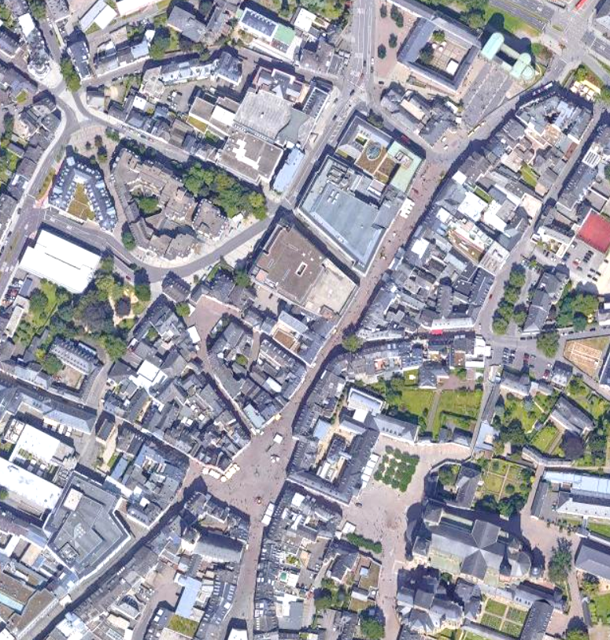
Vue aérienne du centre-ville de Trèves
PN
5
2
12
4
3
6
7
9
8
10

1 : Petrusbrunnen
2 : Steipe
3 : Frankenturm
4 : St. Gangolf
5 : Dreikönigenhaus
6 : Glockenstraße
7 : Sieh um dich
8 : Dom
9 : Liebfrauenkirche
10 : Karl-Marx-Statue

